«Les lieux»

Sommative - Tâches à faire :
- Pendant ta lecture du roman «Cadavres, à la sauce chinoise», prends en note tous les lieux mentionnés.

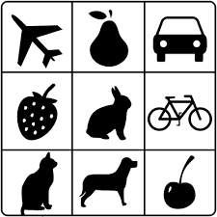
- Classe-les en catégories (ville, pays, habitat, école, magasin, statut, etc…..).

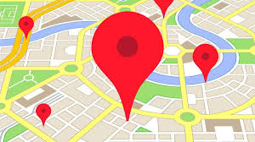
- Imprime une carte géographique ou une ville 2D/3D de la région principale du livre, et indique spécifiquement sur la carte par un symbole et une légende, tous les endroits réels sur la carte. Utilise google maps ou autres ressources pour t’aider. Assure-toi que la légende est claire et précise.
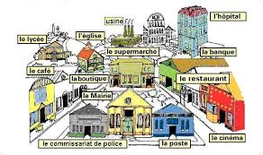
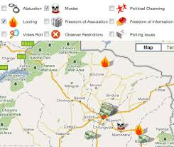

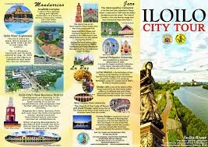
- Fais un livret/pamphlet qui indique tous les endroits réels utilisés dans le roman. Prends une vraie photo de l’internet et indique son nom. Ajoute des vrais faits de cet endroit à l’aide de l’internet. Et finalement, l’importance de cet endroit dans l’histoire.

